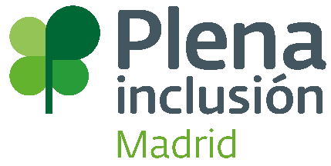

FICHA DE SOLICITUD DE VOLUNTARIADO

1.- Datos personales
Nombre
Apellidos
DNI /NIE
Eres... | - Hombre | - Mujer
¿En qué país naciste?
Teléfono
Correo electrónico
¿En qué municipio vives?
¿Qué discapacidad tienes?
¿Qué apoyos necesitas?

2.- ¿Has hecho voluntariado antes?
Si No

Si respondiste Si, explica dónde hiciste voluntariado y con quién.

3.- Información sobre voluntariado que le gustaría realizar
a) Zona
Indique la zona de Madrid en la que le gustaría hacer voluntariado

b) Horario
MAÑANA | TARDE | ME DA IGUAL

DIARIO  (de lunes a viernes) | TARDE | ME DA IGUAL

c) ¿En qué tipo de voluntariado estás interesado?

Voluntariado deportivo:
apoyando en carreras solidarias (repartiendo dorsales, botellas de agua…).

Voluntariado con niños:
ayudando en actividades y apoyo escolar, ayudando a dar la merienda…

Voluntariado con personas mayores:
acompañando a las personas mayores en residencias, participando en actividades del centro (manualidades, bingo, juego de cartas…).
Voluntariado Ambiental:
limpiar rios, plantar árboles…
Voluntariado con animales:
dar de comer, pasear, limpiar a los animales
Voluntariado cultural:
voluntario en una exposición, evento, biblioteca, museo…
Otros voluntariados:

4.- Otra información
¿Qué aficiones tienes?

Siguiendo los principios de licitud, lealtad y transparencia, ponemos a su disposición la presente tabla informándole del tratamiento de los datos personales que se dispone a proporcionarnos:
INFORMACIÓN BÁSICA SOBRE PROTECCIÓN DE DATOS
Responsable |  | Plena Inclusión Madrid
Finalidad principal |  | Orientar a las personas interesadas en realizar voluntariado.
Legitimación |  | Consentimiento del interesado
Destinatarios |  | No se cederán los datos a terceros, salvo autorización expresa u obligación legal
Derechos |  | Acceder, rectificar y suprimir los datos, portabilidad de los mismos, limitación u oposición a su tratamiento, transparencia y derecho a no ser objeto de decisiones automatizadas
Información Adicional |  | Puede consultar la información adicional y detallada sobre nuestra política de privacidad en http://plenainclusionmadrid.org/politica-de-privacidad/
Data Protection Officer |  | Grupo Adaptalia Legal – Formativo S.L.  legal@grupoadaptalia.es
 | Autorizo al envío de comunicaciones informativas relativas a las actividades, productos o servicios por correo postal, fax, correo electrónico o cualquier otro medio electrónico equivalente
 | Declaro haber entendido la información facilitada y consiento el tratamiento que se efectuará de mis datos de carácter personal

En Madrid, a _____ de _________________________ de ____________

Firma

